Муниципальное автономное дошкольное образовательное учреждение
«Детский сад № 8 «Белоснежка»

Конспект совместной деятельности
взрослого с детьми

для детей от 1 года до 2 лет
«Бусы для куклы Кати»

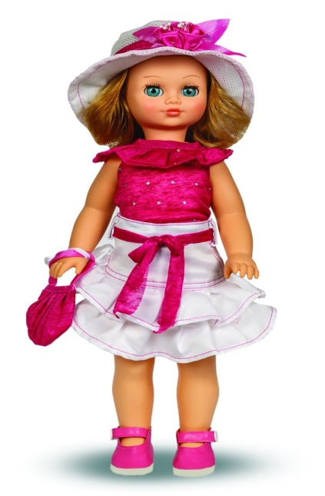

Воспитатель: Щербанева Валерия Борисовна

г. Мегион 2020
Задачи:
-учить различать и называть красный цвет;
-воспитывать интерес к изобразительной деятельности;
-развивать зрительное внимание, память;
-развивать мелкую и общую моторику;
-воспитывать у детей умение внимательно слушать.

Материалы:
кукла, мольберт, салфетки, бусы, листы картона, на которых нарисованы нити для бус и пластилин красного цвета.

Ход совместной деятельности

Звучит песня Бурениной А. А. «Куклы-неваляшки», входит кукла Катя.

Воспитатель. Ребята, посмотрите, кто к нам пришел: платье носит, есть не просит, всегда послушна, но с ней не скучно. Это кукла Катя.
Давайте посмотрим на неё внимательно, что на ней одето? (платье, туфельки, шапочка). Ребята, посмотрите, наша кукла Катя почему-то грустная. Давайте у неё спросим, что случилось. Наша кукла говорит, что ее пригласили на праздник, и она
хочет идти. Платье у нее нарядное, красивое. Но у Кати порвались бусы.
Давайте немного развеселим нашу куклу. Немножко поиграем.

Физкультминутка

Воспитатель. Рассыпались у Катеньки все маленькие бусинки,
Их соберём в коробочку, наденем на верёвочку.
Дети ходят по свободному пространству групповой комнаты, наклоняются и «собирают» бусы в ручку, затем «надевают» бусинки на верёвочку.
Вот ребята, посмотрите, получились у нас с вами бусы? А подойдут они для Кати? Какие это бусы? Большие. А Кате нужны маленькие?
Посмотрите, какие есть бусы у меня. Бусинки круглые, как маленькие шарики. Потрогайте бусинки: они круглой формы, круглые. Ребята, давайте бусы для куклы Кати слепим из пластилина! Бусы мы будем лепить яркие, красивые. Они будут у нас красного цвета.
Воспитатель. Посмотрите на мои бусы (дети рассматривают бусы). На что
похожи бусинки? (на маленькие шарики). Какой формы у нас будут бусинки?
Бусинки круглые, поэтому мы будем лепить шарики. Возьмем на дощечке пластилин красного цвета (дети выполняют задание).
Воспитатель. Комочек пластилина у нас большой, а бусинки маленькие. Поэтому от комка пластилина надо отщипнуть небольшой кусочек. Теперь его нужно размять ладошками или пальчиками, чтобы он стал мягким. Затем скатать из него шарик. Как скатывается шарик? Посмотрите, как делаю это я (показ приёма выполнения). Вот такая красная бусинка у меня получилась. Вот ещё одна рядом.
Воспитатель показывает приёмы скатывания из пластилина небольших шариков. Затем объясняет, как аккуратно надавливать на шарики и прикреплять эти шарики - «бусинки на ниточку, растянутую по дощечке. Дети выполняют кругообразные движения ладонями, а воспитатель в процессе лепки контролирует приёмы работы, помогает детям, затрудняющимся в выполнении данного задания.
Воспитатель. Закончили работу? Протираем руки салфеткой. Ребятки, давайте все ваши бусы покажем кукле Маше. Посмотрите на куколку, как она радуется, ей все бусы понравились.
Я надену кукле бусы,
Платье новое сошью.
Не вести же мне на праздник
В старом куколку мою.
Кукла Маша благодарит детей за сделанные для неё бусы, прощается с ними.

